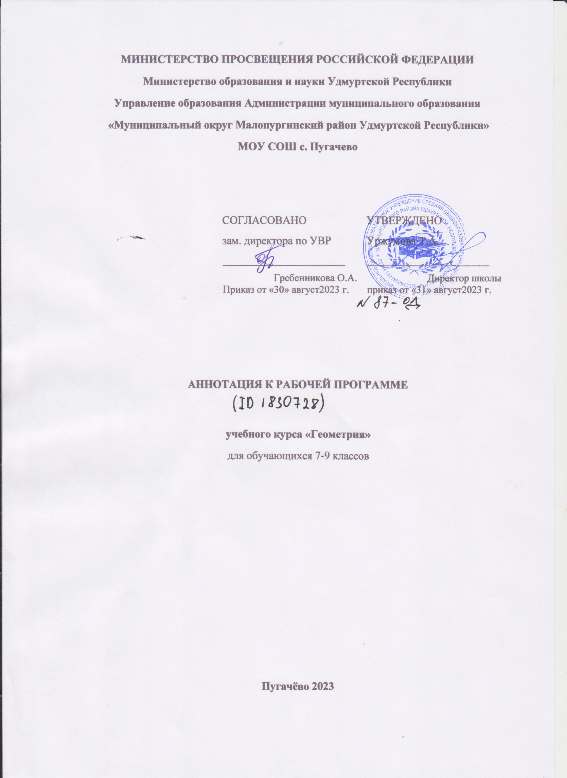

ПОЯСНИТЕЛЬНАЯ ЗАПИСКА

Геометрия как один из основных разделов школьной математики, имеющий своей целью обеспечить изучение свойств и размеров фигур, их отношений и взаимное расположение, опирается на логическую, доказательную линию. Ценность изучения геометрии на уровне основного общего образования заключается в том, что обучающийся учится проводить доказательные рассуждения, строить логические умозаключения, доказывать истинные утверждения и строить контрпримеры к ложным, проводить рассуждения «от противного», отличать свойства от признаков, формулировать обратные утверждения.
Второй целью изучения геометрии является использование её как инструмента при решении как математических, так и практических задач, встречающихся в реальной жизни. Обучающийся должен научиться определить геометрическую фигуру, описать словами данный чертёж или рисунок, найти площадь земельного участка, рассчитать необходимую длину оптоволоконного кабеля или требуемые размеры гаража для автомобиля. Этому соответствует вторая, вычислительная линия в изучении геометрии. При решении задач практического характера обучающийся учится строить математические модели реальных жизненных ситуаций, проводить вычисления и оценивать адекватность полученного результата.
Крайне важно подчёркивать связи геометрии с другими учебными предметами, мотивировать использовать определения геометрических фигур и понятий, демонстрировать применение полученных умений в физике и технике. Эти связи наиболее ярко видны в темах «Векторы», «Тригонометрические соотношения», «Метод координат» и «Теорема Пифагора».
Учебный курс «Геометрия» включает следующие основные разделы содержания: «Геометрические фигуры и их свойства», «Измерение геометрических величин», «Декартовы координаты на плоскости», «Векторы», «Движения плоскости», «Преобразования подобия».
На изучение учебного курса «Геометрия» отводится 204 часа: в 7 классе – 68 часов (2 часа в неделю), в 8 классе – 68 часов (2 часа в неделю), в 9 классе – 68 часов (2 часа в неделю).

